7 sai lầm khi phát triển nội dung làm SEO
Để bắt tay vào làm SEO, điều đầu tiên đó là bạn cần nghiên cứu cách viết nội dung, với chủ đề hấp dẫn người đọc, cách viết mạch lạc, rõ ràng, nắm bắt đúng nhu cầu của người đọc. Việc sử dụng cách viết dài dòng, lòng vòng là một trong những sai lầm ảnh hưởng đến nội dung toàn bài. Tuy nhiên, điều đó lại khá nhiều người mắc phải khi làm SEO. Bên cạnh đó, cón khá nhiều lỗi khác trong quá trình xây dựng nội dung, ảnh hưởng đến thứ hạng tìm kiếm mà chúng tôi sẽ điểm danh sau đây:
1. Coi nội dung chỉ như một công cụ phục vụ cho sales:
Nội dung thực sự mang lại những giá trị trên rất nhiều phương diện, không chỉ dành riêng cho việc bán hàng. Coi nội dung chỉ đơn giản như một tờ rơi hay tờ hướng dẫn, trong khi vẫn mong muốn có thể điều hướng được khách hàng và thuyết phục được họ là điều vô cùng sai lầm. Nội dung cần phải phong phú và sâu rộng, cần có sự đầu tư, không chỉ đơn thuần là công cụ cho sale. Khi bạn sáng tạo nội dung cho marketing, bạn đang thu hút khách hàng cho công ty /doanh nghiệp.
Tuy nhiên, nếu chỉ là dành cho sale thì chắc chắn tỷ lệ chuyển đổi đó không hề vững chắc trong thời gian dài. Bởi vì mục đích thực sự của nội dung là mang đến giá trị rộng lớn cho cuộc sống của độc giả. Một nội dung chất lượng và đúng mực phải quy tụ được những thông tin hữu ích cho người đọc, để làm mở mang tầm nhận thức của họ và khiến họ tin tưởng hơn vào doanh nghiệp của bạn. Đó là những gì bạn cần phải nhận thức được trong khi làm content marketing. Đừng tập trung vào những lợi ích ngay trước mắt mà quên đi nền móng vững chắc căn bản cho việc kinh doanh của mình.
2. Không có mục đích khi viết nội dung:
Khi bạn sáng tạo nội dung mà không xác định được đâu là mục đích chính để hướng nó đến với người đọc thì bạn đang làm một việc hết sức vô nghĩa. Một nội dung cần phải xác định được nó đang viết ra nhằm phục vụ ai, tầng lớp nào, vì mục đích giải trí, giáo dục, đưa tin hay quảng bá... Có như vậy thì nội dung sau khi được hoàn thành và đăng tải sẽ nhắm trúng đến người dùng, giúp cho quá trình chuyển đổi diễn ra nhanh chóng hơn rất nhiều.
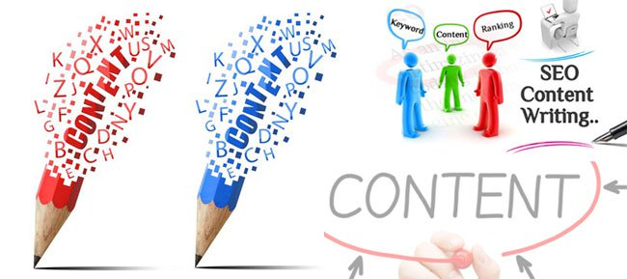
3. Quên mất độc giả của mình là ai:
Tương tự như điều 2, sai lầm này cũng khiến cho khách hàng - người quyết định thu nhập của bạn, sẽ không tìm đến website bởi nội dung mà bạn đăng tải không đúng nhu cầu tìm kiếm của họ. Điều này cũng có nghĩa rằng bạn cần phải tương tác và kết nối với độc giả ở nhiều cách và cấp độ khác nhau mang lại cho họ sự thoải mái và quan tâm đúng mức.
Cách đáp lại theo cảm xúc là cách hữu ích giúp người đọc cảm thấy lôi cuốn với sản phẩm của bạn, nhưng nội dung thì lại khác. Bạn cần phải phục vụ khách hàng của mình với sự tôn trọng và không nói chuyện quá xuồng xã.
4. Theo dõi số lượng like của nội dung có được trên Facebook:
Các số liệu thống kê vẫn luôn là cách tốt nhất để đánh giá nội dung có thực sự được nhiều người chú ý đến hay không, tuy nhiên, lượng like trên Facebook lại là số liệu vô nghĩa nhất để dựa vào đó đánh giá. Facebook cho phép người dùng click "like" cho một bài đăng mà không cần phải bấm hẳn vào liên kết để đọc. Khi bạn sử dụng mạng xã hội như Facebook như một công cụ để chia sẻ nội dung thì bạn cần phải tỉnh táo, nên chú ý tới lượt click đến trang chứ không nên quá chú tâm vào lượng like.
Tuy nhiên, sự hữu ích của việc có nhiều like đó là bài viết sẽ có xu hướng được hiện lên newfeeds nhiều hơn và thường xuyên hơn. Tuy nhiên, số liệu like đó lại không thực sự chính xác trong việc đánh giá sự nổi tiếng của bài viết, khi bạn không biết người đọc có bấm vào liên kết hay không hay chỉ thấy tiêu đề hay và bấm "like".
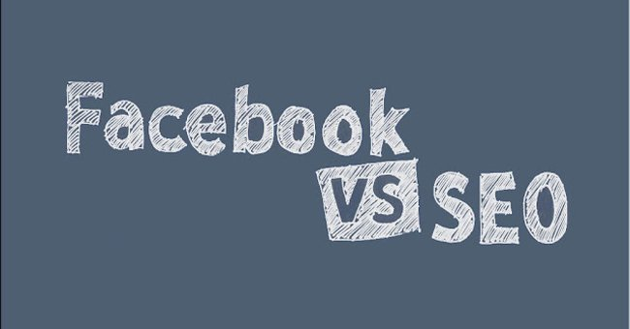
5. Đếm tần suất hiển thị của quảng cáo (Ad Impressions):
Tần suất hiển thị quảng cáo là một số liệu hay thay đổi thất thường. Mã của chúng có thể được thực hiện theo cách gây hiểu lầm cho nhiều content marketer khi sử dụng chúng để đánh giá. Một số quảng cáo hiện ra và được tính sau mỗi một lần tải trang dù cho người dùng có nhìn thấy hay không. Và điều này cũng khiến cho số liệu này ảnh hưởng ít nhiều đến việc đánh giá một cách chính xác.
6. Blog comment:
Số liệu về comment trên blog cũng không hẳn là chính xác bởi đôi khi nhiều comment là spam và không liên quan đến bài viết đó, và nó cũng không đồng nghĩa với số lượng người đã vào thăm trang của bạn.
Mặc dù đây là số lượng comment này các nhà quảng cáo vẫn hay sử dụng nhưng đối với các doanh nghiệp thì đây không phải là con số chính xác để tin tưởng.
7. Các báo cáo phân tích toàn bộ cơ sở dữ liệu:
Rất nhiều các nhà phát triển nội dung tiếp thị dành hàng tiếng đồng hồ nghiền ngẫm cơ sở dữ liệu của họ và tạo ra hàng loạt các báo cáo sau đó. Điều đáng buồn ở đây là mặc dù những bản báo cáo này hoàn toàn hữu ích .nhưng chúng chỉ thực sự hữu ích khi đã giới hạn được một thành tố phụ trong một tổng thể cơ sở dữ liệu chung.
Lý do là bởi cơ sở dữ liệu bao gồm tất cả các loại người dùng từ khắp vùng miền địa lý, địa chỉ IP trên thế giới mà nó bao gồm và không bao gồm đối tượng mà bạn đang thực sự nhắm đến cho website. Chính vì vậy mà khi bạn tạo ra những báo cáo về toàn bộ cơ sở dữ liệu của website thì thông tin đó quá loãng. Điều bạn cần làm đó là xác định từng khu vực hay lĩnh vực cụ thể mà bạn muốn thông kế (ví dụ như tuổi, giới tính, nghề nghiệp,...) và bạn cũng thuận tiện hơn khi phải làm việc với ít số liệu hơn là tổng thể.
